
BULETIN INFORMATIV ȘCOLAR Nr.3 , Noiembrie 2019 Motto: ,,Tinereţea e fericită tocmai pentru că are în faţa ei viitorul.”(N. Gogol)
LICEUL NOSTRU ARE TALENTE !!!
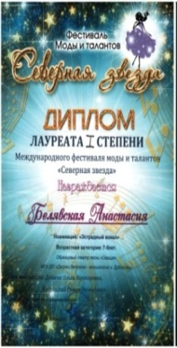 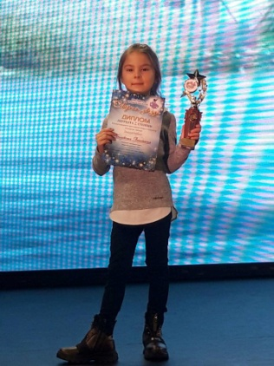 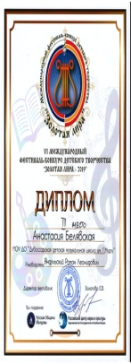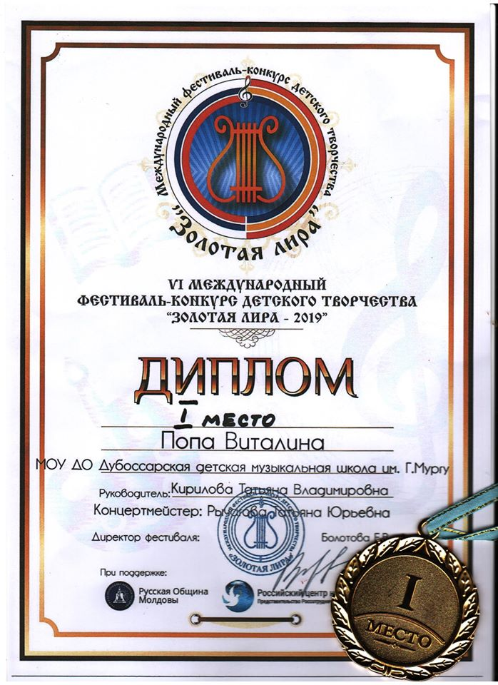 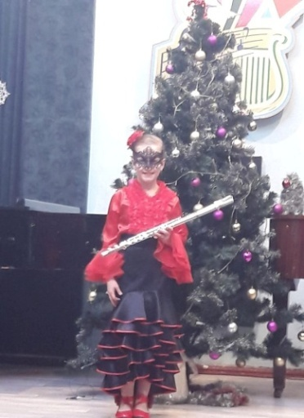 Suntem în plină toamnă! E anotimpul strânsului roadelor!
Iată că și noi,cei din cl.a 3-a “A”,culegem roade frumoase,roade deosebite,despre care am vrea să știe toată lumea.Avem în clasă copii harnici,ingenioși,dornici de carte și ascultători.Dar,îndeosebi,vreau să numesc pe Popa Vitalina și Beleavschi Anastasia.Aceste fete reușesc să fie exemplu și la învățătură, și la activitatea artistică.
Pe data de 8 noiembrie în Chișinău s-a desfășurat Concursul Internaționa al creației copiilor’’Lira de aur-2019’’,la care au participat aceste fete harnice.Popa Vitalina,flautistă de forță,s-a învrednicit de locul I,iar Beleavschi Anastasia a ocupat locul III la vocal.Năstica a mai participat și la Concursul Internațional al creației copiilor ‘’Steaua de nord ‘’,care s-a desfășurat în orașul Sankt-Petersburg și unde a ocupat locul I ,în categoria sa de vârstă. Vrem sa le aducem mulțumiri părinților acestor copii harnici,deoarece fară susținerea lor nu ar fi fost aceste rezultate.Le urăm fetelor mari succese în continuare,iar celorlalți elevi, le dorim să îndrăznească și ei ași încerca puterile,pentru a demonstra că și ei pot,dacă muncesc mult și cu abnegație.
Morarenco Valentina,diriginte, cl.a III-a ‘’ A’’
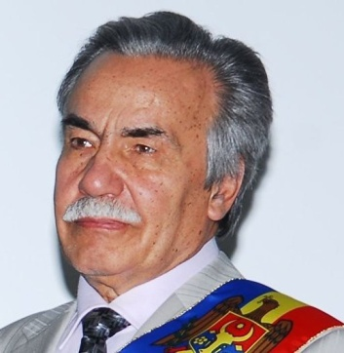
D. Matcovschi – poet al copiilor
Această personalitate notorie pe 20 octombrie ar fi împlinit 80 de ani. Poet, scriitor, dramaturg, membru titular al Academiei de Ştiinţe din R.Moldova, Cetăţean de onoare al municipiului Chișinău s-a născut la 20 octombrie 1939, în localitatea Vadul-Rașcov, Soroca. După absolvirea școlii, și-a continuat studiile la Facultatea de Filologie a Universității de Stat din Moldova (1957-1961). A lucrat la ziarele, revistele din republică.
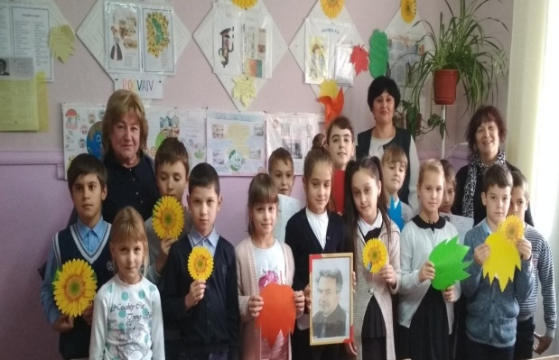
Dumitru Matcovschi a debutat în poezie în 1963 cu volumul „Maci în rouă”. Versurile lui descriu Pacea, Dorul, Dragostea, Adevărul, Casa etc. El este bine cunoscut și în calitate de dramaturg. Piesele de teatru ”Preşedintele”, ”Cântec de leagăn pentru bunici”, ”Piesă pentru un teatru provincial”,” Pomul vieţii”, ”Abecedarul” ş.a. au fost montate pe scenele tuturor teatrelor din Republica Moldova. În cadrul Lunarului bibliotecilor,clasa a III-a “C” a realizat cu bibliotecara Sava Tamara și învățătoarea Apostol Nina ,o masă rotundă. Oaspeții speciali: Ivanov Angela, director , Glod Oxana, profesoară de limba și literatura română și părinte în această clasă, au fost convinși prin cântece, jocuri și poezii recitate, că Dumitru Matcovschi este scriitorul și dramaturgul dăruit în totalitate literaturii. Sărbătoarea a fost organizată în florile galbene, descrise de poet cu pasiune în creația sa. Cu un farmec deosebit a fost încheiată activitatea, elevii demonstrând ilustrațiile lor la poeziile preferate, apoi chiar o carte consacrată acestui poet remarcabil, realizată în tehnica Hand made.
Glod Oxana, prof.de limba si lit.română
O seară deosebită...
Au avut parte de o seară deosebită, elevii din clasele de liceu: 11A,11B,12B , dirijați de profesorii de limba și literatura română : Diordiev E.,Ambroci T.,Cebotari Sv.,Glod O.,Gatman N.(prof.de educație civică) .Toți am avut prilejul de a viziona spectacolul „Pomul vieții” de Dumitru Matcovschi,montat pe scena Teatrului Național “Mihai Eminescu”din orașul Chișinău. Impresionați de un spectacol minunat , de jocul actorilor de o prestație rară ,toți sunt în așteptarea unei noi invitații la teatru... 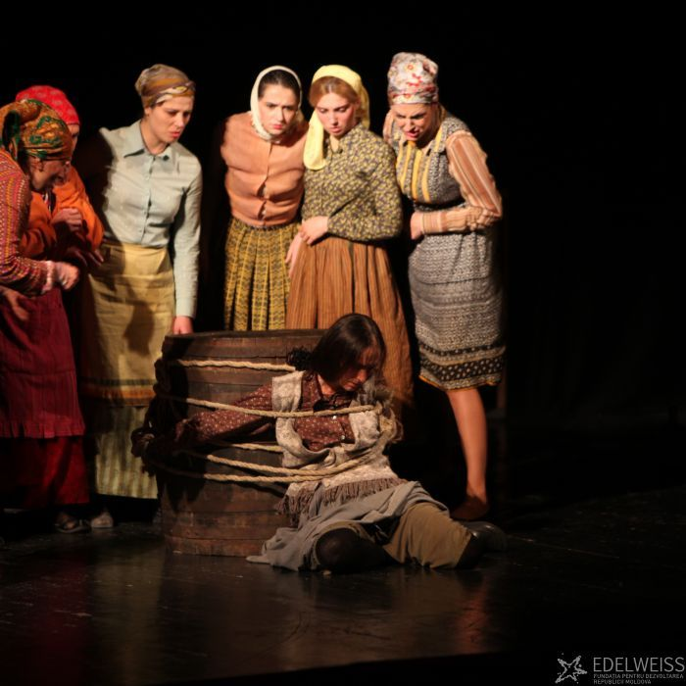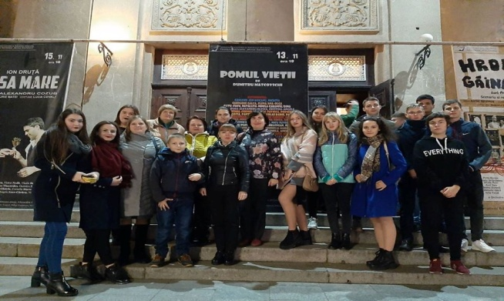 ( Ambroci Tatiana, responsabil de ediție)
“ Un pas spre viitor ” În cadrul programului ,, Lunarul Ciberneticii și Securităț-ii online” elevii clasei a XI- a A : Călugăreanu Dumitru, Brăducean Gloria și Crivițchi Anastasia s-au împărtășit cu ideiile lor:
cum văd ei viața pe Pământ peste 50 de ani, numind acest proiect ,, Un pas spre viitor ” .Un obiectiv primordial al acestei activități fiind: extinderea viziunii asupra lumii.
Elevii au prezentat cât de departe i-au dus fanteziile și visele lor în era tehnologiilor informaționale.Toată lumea - o văd robotizată, cu intelect artificial, și, totuși, majoritatea din ei în schimbul progresului tehnic, aleg emoții și oameni vii. Catan Veronica,prof.de informatică
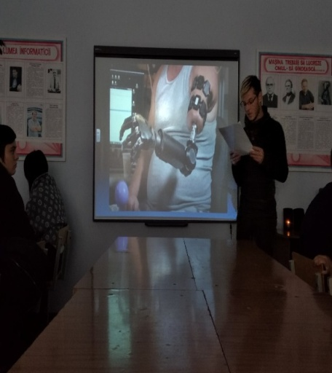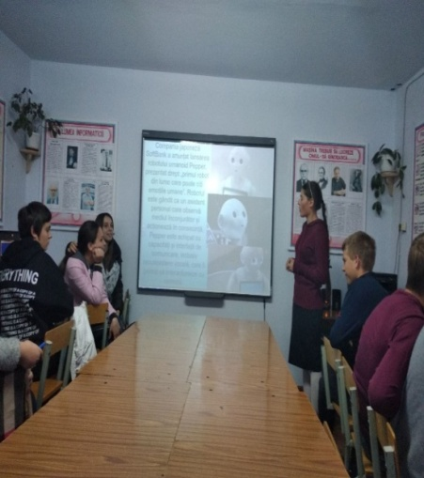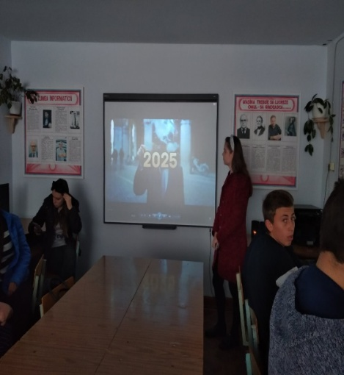
Prevenirea intoxicațiilor cu plumb În perioada 20 -26 octombrie la L.T.„ M.Eminescu” este marcată Săptămâna Internațională de prevenire a intoxicațiilor cu plumb.În cadrul lecțiilor managmentului clasei și chimie, elevii claselor gimnaziale și liceale au fost informați despre riscurile intoxicațiilor cu plumb, care poate fi present în produsele alimentare,cosmetice,decorative și recreative ,dar și cu modalitățile de prevenire a acestora.Pe parcursul campaniei elevii au fost informați și cu riscurile expunerii la plumb din vopsele și efectele asupra sănătății. Expunerea la plumb afectează sistemul nervos central, creierul,sistemul de reproducere, rinichii, sistemul cardiovascular, sângele și sistemul imun. Elevii au conștientizat pericolul expunerii la plumb și au prezentat desene, ce reflectă interesul sporit pentru o viață sănătoasă. Postu Elena, prof.de chimie
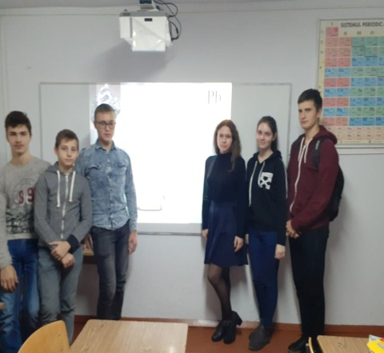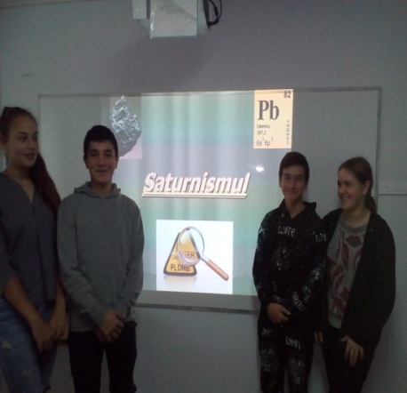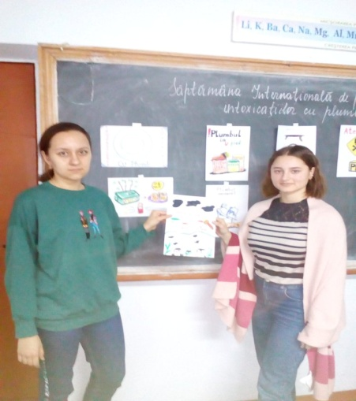
Bucătari adevărați
”Există un singur obiect de studiu pentru educație și acela este viața, în toate manifestările sale” (Alfred North Whitehead)
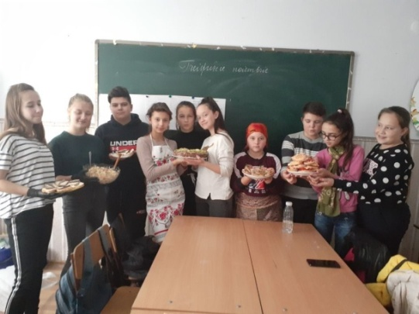
Orice obiect de studiu trebuie să aibă ca scop pregătirea elevilor pentru viață. Acest scop îl are și disciplina Limba și literatura română.
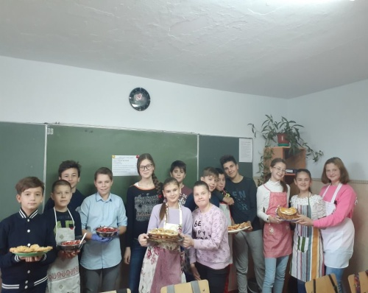
Ora de Limba și litaratura română nu vizează doar comunicarea scrisă și orală în studiul limbii și literaturii, dar mai presupune și implicarea elevilor în procesul propriei formări, valorificând elementele de învățare dincolo de clasă, în viața de zi cu zi. Astfel, după ce elevii claselor a VI-a ”A” și a VI-a ”B” au studiat textul nonliterar REȚETA și au analizat diferite rețete culinare, au fost puși, în cadrul unui Atelier practic, în situația de a fi adevărați bucătari.
Deci, elevii claselor a VI-a ”A” și a VI-a ”B”, împărțiți în echipe, au pregătit bucate, inventate de ei, din categoria dulciurilor, salatelor și a tartinelor. Lecțiile au fost organizate într-o atmosferă familiară, s-a făcut schimb de opinii, de rețete. În final, echipele au format o masă rotundă, comună, la care au combinat discuția despre felurile de bucate cu degustarea lor.Diordiev Ecaterina,prof.de limba și lit.română
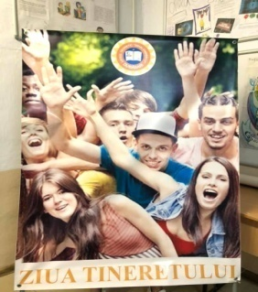
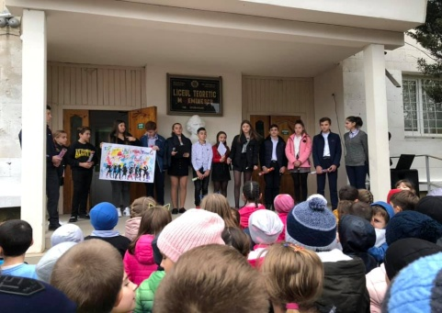
Sărbătorim în Noiembrie : Ziua Tineretului "Tinerețea este fericită pentru că are capacitatea de a vedea frumusețea" "𝐙𝐢𝐮𝐚 𝐢𝐧𝐭𝐞𝐫𝐧𝐚ț𝐢𝐨𝐧𝐚𝐥ă 𝐚 𝐭𝐢𝐧𝐞𝐫𝐞𝐭𝐮𝐥𝐮𝐢" în LTMED. Elevii clasei a VII-a “A” împreună cu diriginta sa Mihailovscaia Svetlana, au fost organizatorii acestei frumoase sărbători.
În această zi, toată atenția este îndreptată asupra noastră, a tinerilor. Suntem plini de viață, de aceea suntem și cei în care se pun cele mai multe speranțe în ceea ce privește prezentul și viitorul acestei țări. Există o fântână a tinereții. Ea constă în mintea ta, în talentele tale, în creativitatea pe care o aduci în viața ta și în viețile oamenilor pe care îi iubești. Mihailovscaia Svetlana,prof.de limba rusă P. S. În luna noiembrie ,în LTMED ,n-au fost uitate și alte sărbători ,cum ar fi: Ziua Mondială a Bunăvoinței,Ziua Internțională a Toleranței,Ziua Mondială a Salutului,Ziua Universală a Drepturilor Copilului. Mulțumim elevilor și diriginților pentru participare !!! Echipa de redacție: Responsabil de ediție: Ambroci Tatiana Redactori: Ambroci Irina, Chirilov Cristina, Cuciuc Veronica Secretar de radacție : Lăzărescu Valeria Tehnoredactori : Munteanu Nicoleta,Ahmedov Leila,Braducean Gloria Tipografi : Matei Anatol, Madan Dumitru, Gazea Artur, Stajilov Nichita

